
CINETICA QUIMICA Y EQUILIBRIO QUIMICO
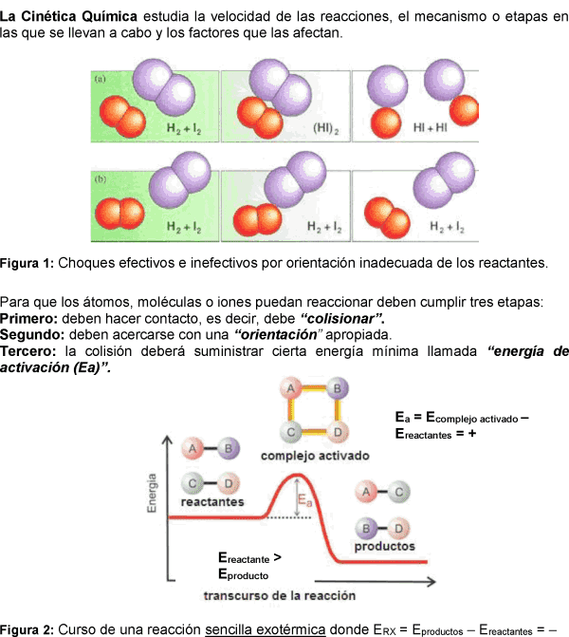
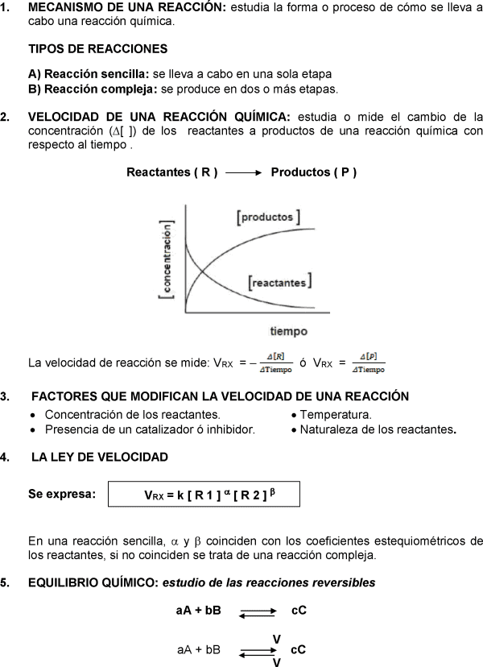
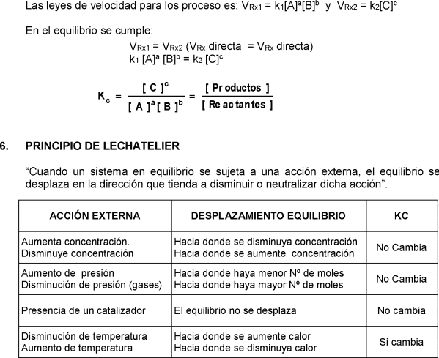
CONSTANTE DE QUILIBRIO Kp
Describe la relación que existe entre las concentraciones de productos y reactantes en el equilibrio en términos de las presiones parciales.
aA + bB $⟶$ cC + dD
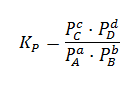

RELACION ENTRE Kc y Kp
